SERVIÇO PÚBLICO FEDERAL
UNIVERSIDADE FEDERAL DO PARÁ

RELATÓRIO DE VIAGEM

1. Identificação do(A) Servidor(A):

Nome: | Matrícula/SIAPE:
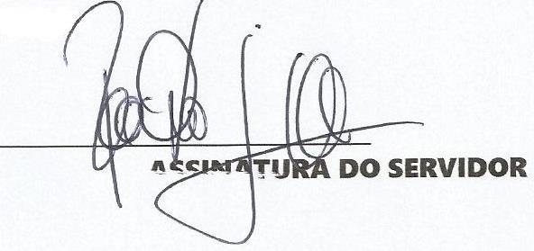  Cargo/Função: | Setor:

2. Período de Afastamento:

Data de Saída: / / | Data de Retorno: / /
Percurso/trecho: | Local do evento (cidade/Estado):

3.Objetivo da viagem / Nome do evento:

4.Atividades / Fatos Transcorridos / Pessoas ContaCtadas:

5. Justificativa final de semana / feriado:

ANEXOS: ( ) PROGRAMAÇÃO DO EVENTO ( ) CERTIFICADO(S)
( ) DECLARAÇÃO ( ) TIKETS DE EMBARQUE (IDA E VOLTA)

DATA: / /
_________________________________
ASSINATURA DO(A) SERVIDOR(A)

